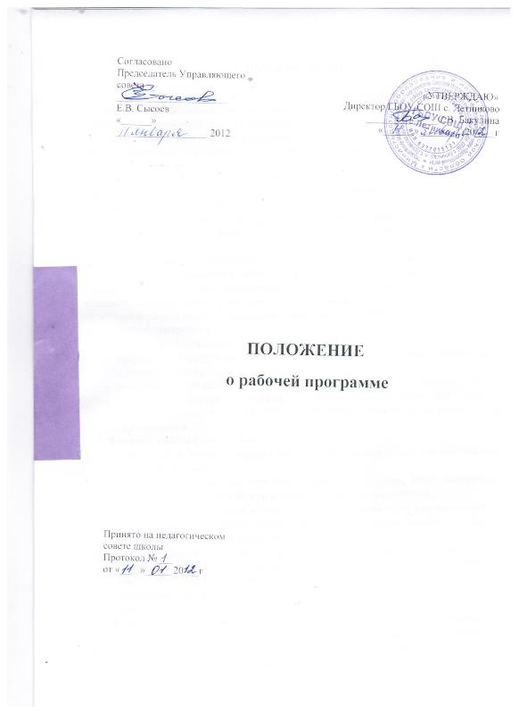

Положение о рабочей программе ГБОУ СОШ с. Летниково
- Общие положения
1.1. Настоящее Положение разработано в соответствии с законом Российской Федерации «Об образовании», Типовым положением об общеобразовательном учреждении, Уставом ГБОУ СОШ с. Летниково и регламентирует порядок разработки и реализации рабочих программ педагогов.
1.2. Рабочая программа (далее — Программа) — нормативный документ, определяющий объем, порядок, содержание изучения и преподавания учебной дисциплины (элективного курса, факультатива, курса дополнительного образования), основывающийся на федеральном государственном образовательном стандарте, примерной или авторской программе по учебному предмету (образовательному компоненту).
1.3. Цель рабочей программы — создание условий для планирования, организации и управления образовательным процессом по определенной учебной дисциплине (образовательному компоненту).
Задачи программы:
- дать представление о практической реализации компонентов государственного образовательного стандарта при изучении конкретного предмета (курса);
- конкретно определить содержание, объем, порядок изучения учебной дисциплины (курса) с учетом целей, задач и особенностей учебно-воспитательного процесса образовательного учреждения и контингента обучающихся.
1.4. Функции рабочей программы:
- нормативная, то есть является документом, обязательным для выполнения в полном объеме;
- целеполагания, то есть определяет ценности и цели, ради достижения которых она введена в тот или иной образовательный предмет;
- определения содержания образования, то есть фиксирует состав элементов содержания, подлежащих усвоению учащимися (требования к минимуму содержания), а также степень их трудности;
- процессуальная, то есть определяет логическую последовательность усвоения элементов содержания, организационные формы и методы, средства и условия обучения;
- оценочная, то есть выявляет уровни усвоения элементов содержания, объекты контроля и критерии оценки уровня обученности учащихся.

2. Технология разработки рабочей программы
2.1. Рабочая программа составляется учителем-предметником, педагогом дополнительного образования по определенному учебному предмету или курсу (элективному, факультативному, курсу дополнительного образования) на учебный год или ступень обучения.
2.2. Проектирование содержания образования на уровне отдельного учебного предмета (курса) осуществляется индивидуально каждым педагогом в соответствии с уровнем его профессионального мастерства и авторским видением дисциплины (образовательного компонента).
2.3. Допускается разработка Программы коллективом педагогов одного предметного методического объединения. Данное решение должно быть принято коллегиально и утверждено приказом директора образовательного учреждения.
2.4. Рабочая программа должна быть рассчитана на те часы, которые будут фактически проведены. В календарно-тематическом планировании предусматриваются резервные часы ,которые в связи с отсутствием возможности замены предметов в период командировок и временной нетрудоспособности педагогов могут быть не использованы.

3. Структура рабочей программы
3.1. Структура Программы является формой представления учебного предмета (курса) как целостной системы, отражающей внутреннюю логику организации учебно-методического материала, и включает в себя следующие элементы:
- Титульный лист.
- Пояснительная записка.
- Требования к уровню подготовки обучающихся.
- Календарно - тематический план или тематическое и поурочное планирование
с перечнем контрольных, лабораторных, практических работ и экскурсий.
- Описание учебно-методического комплекта.

3.2. Титульный лист — структурный элемент программы, представляющий сведения о названии программы, которое должно отражать ее содержание, место в образовательном процессе, адресность.
3.3. Пояснительная записка — структурный элемент программы, поясняющий актуальность изучения данного курса, его задачи и специфику, а также методы и формы решения поставленных задач (практическое задания, самостоятельная работа, тренинги и т.д.), рекомендации по их проведению. Для составительских программ должны быть указаны выходные данные материалов (программ, учебных пособий и т.д.) которые были использованы при составлении программы. В пояснительной записке должны быть обоснованы предлагаемые содержание и объем курса, должно быть указано количество часов, отводимых на изучение данного курса согласно учебно-тематическому плану, формы контроля и возможные варианты его проведения. Количество и характер контрольных мероприятий по оценке качества подготовки учащихся должны быть четко обоснованы.
3.4. Календарно-тематическое, тематическое, поурочное планирование — структурный элемент программы, включающий толкование каждого раздела, блока, модуля согласно последовательности в календарно-тематическом планировании. Формирование содержания учебного курса осуществляется на основе принципов:
- единства содержания обучения на разных его уровнях;
- отражения в содержании обучения задач развития личности;
- научности и практической значимости содержания обучения;
- доступности обучения;
- соблюдения преемственности.
3.5. Требования к уровню подготовки выпускников, обучающихся по данной программе, — структурный элемент программы, определяющий основные знания, умения в навыки, которыми должны овладеть учащиеся в процессе изучения данного курса.
3.6. Перечень учебно-методического обеспечения — структурный элемент программы, который определяет необходимые для реализации данного курса методические и учебные пособия, оборудование и приборы, дидактический материал.

4. Оформление рабочей программы
4.1. Текст набирается в редакторе Word for Windows шрифтом Times New Roman, 12 — 14, одинарный межстрочный интервал, переносы в тексте не ставятся, выравнивание по ширине, абзац 1,25 см; поля: верхнее, нижнее — 2 см, правое — 3см, левое — 1,5см; центровка заголовков и абзацы в тексте выполняются при помощи средств Word, листы формата А4. Таблицы вставляются непосредственно в текст.

4.2. Титульный лист считается первым, но не нумеруется, как и листы приложения (Приложение 1). На титульном листе указывается:
- название Программы (предмет, курс);
- адресность (класс или ступень обучения);
- сведения об авторе (ФИО, должность, квалификационная категория или разряд);
- год составления Программы.
4.3. Список литературы строится в произвольном порядке, с указанием названия издательства, года выпуска, количества страниц документа (книги), если он полностью изучен. Допускается оформление списка литературы по основным разделам изучаемого предмета (курса).

5. Утверждение рабочей программы
5.1. Рабочая программа утверждается ежегодно в начале учебного года (до 15 сентября текущего года) приказом директора образовательного учреждения.
Рабочая программа утверждается руководителем ГБОУ СОШ с. Летниково, согласовывается с заместителем директора по учебной (учебно-воспитательной) работе, рассматривается на методическом объединении.

5.2.При несоответствии Программы установленным данным Положением требованиям руководитель образовательного учреждения накладывает резолюцию о необходимости доработки с указанием конкретного срока исполнения.
5.3. Все изменения, дополнения, вносимые педагогом в Программу в течение учебного года, должны быть согласованы с заместителем директора, курирующим данного педагога, предмет, курс, направление деятельности и пр.

